Presidente: “Gobierno emitirá decreto de emergencia para atender los daños provocados por ETA”
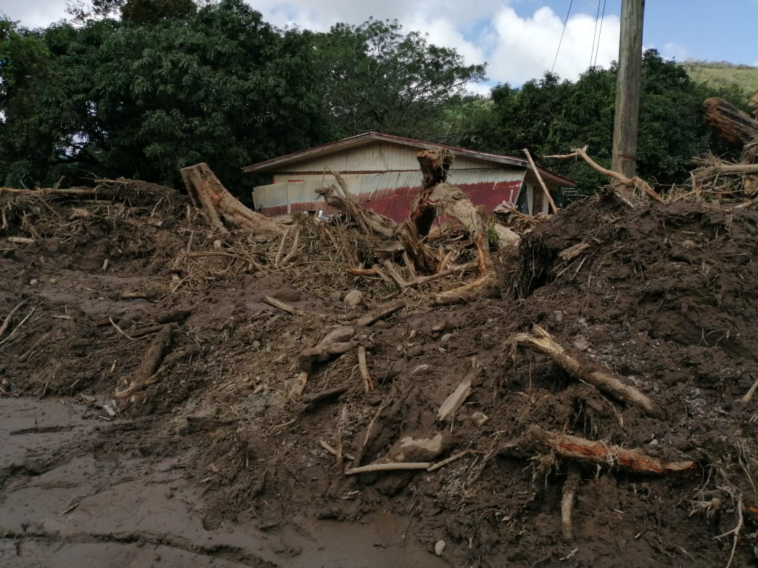
- La atención en comunidades requiere un mayor aporte del ordinario que se está realizando por parte de la CNE
- “Los daños sí ameritan que tengamos un instrumento muchísimo más ágil para poder resolver las grandes urgencias de este impacto”, presidente de la CNE.
- Afectaciones en la zona Sur se concentran en daños en infraestructura vial, vivienda y producción agrícola.
- Mandatario visitó cantones de Coto Brus, Corredores y Golfito.

En el marco de la gira a la zona Sur el Presidente de la República, Carlos Alvarado Quesada, informó que la Comisión Nacional de Emergencias (CNE) está haciendo los análisis correspondientes para que desde el Ejecutivo se emita en los próximos días un decreto de emergencia que agilizará la atención y recursos para atender la situación que viven las distintas zonas afectadas.
A partir de la inspección realizada en los cantones de Coto Brus, Corredores y Golfito –y en la región Chorotega visitada por la Primera Dama- el mandatario determinó la conveniencia y la necesidad de emitir un decreto de emergencia para atender las principales afectaciones del huracán ETA, que requieren un mayor aporte del ordinario realizado por la CNE.
“En los próximos días la Comisión Nacional de Emergencias, a partir de los análisis y estudios específicos estará conociendo el tema en su Junta Directiva y se emitirá un decreto ejecutivo de emergencia” afirmó el mandatario Alvarado.
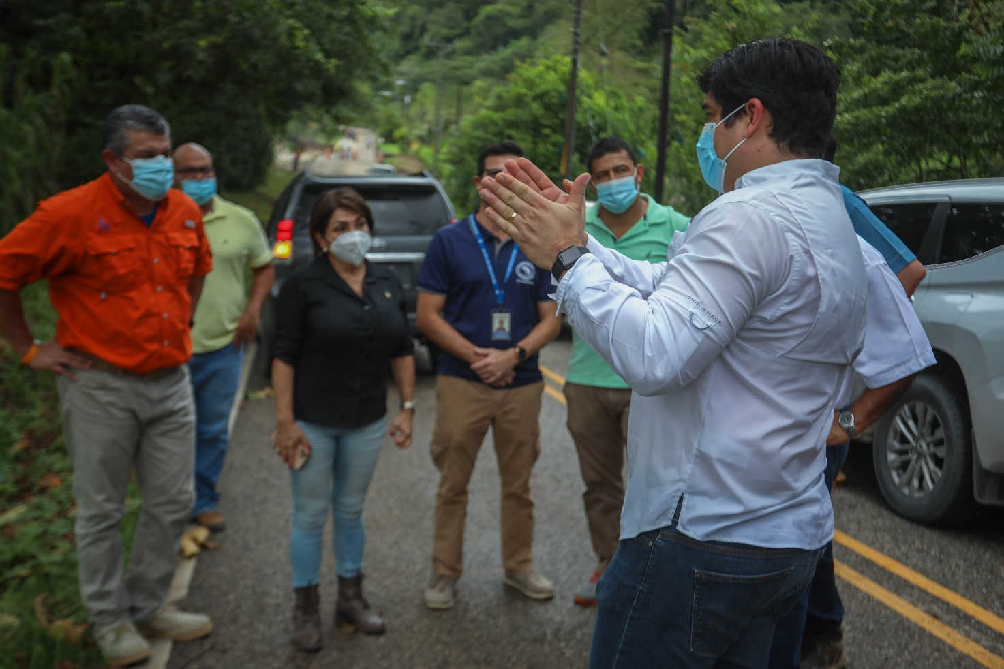
El presidente informó también que gracias al trabajo de coordinación entre las instituciones de los Gobiernos Central y Local ya se trabaja para habilitar algunas de las rutas de primer impacto.
El presidente de la CNE, Alexander Solís, indicó que la creación del decreto les permitiría generar un plan para el manejo de la emergencia e identificar los recursos para poder hacer algunos procesos de contratación muchísimos más expeditos para hacerle frente a los daños de la zona. “Ya que la afectación sí amerita que tengamos un instrumento muchísimo más ágil para poder resolver las grandes urgencias de este impacto”, afirmó.
El mandatario se hizo acompañar, también, de los ministros de Obras Públicas y Transportes, Rodolfo Méndez; Economía, Industria y Comercio, Victoria Hernández; el director ejecutivo del CONAVI, Mario Rodríguez; los alcaldes de Corredores, Carlos Viales, Golfito, Frainier Lara, y de Coto Brus, Steven Barrantes; así como los diputados Gustavo Viales y Wagner Jiménez.
Coto Brus. En esta zona las principales afectaciones se concentran en infraestructura, rutas nacionales y cantonales, viviendas y la producción, principalmente cafetalera.
El presidente Alvarado informó que el Gobierno Local, CNE, MOPT y Asamblea Legislativa se encuentran en coordinación para utilizar posibles recursos de la Junta de Desarrollo Regional de la Zona Sur (JUDESUR) para hacerle frente a la afectación en la zona Sur.
Las cuadrillas del Instituto Costarricense de Acueductos y Alcantarillados (AyA) se encuentran realizando trabajos en la zona progresivamente reestablecer el servicio del líquido vital.
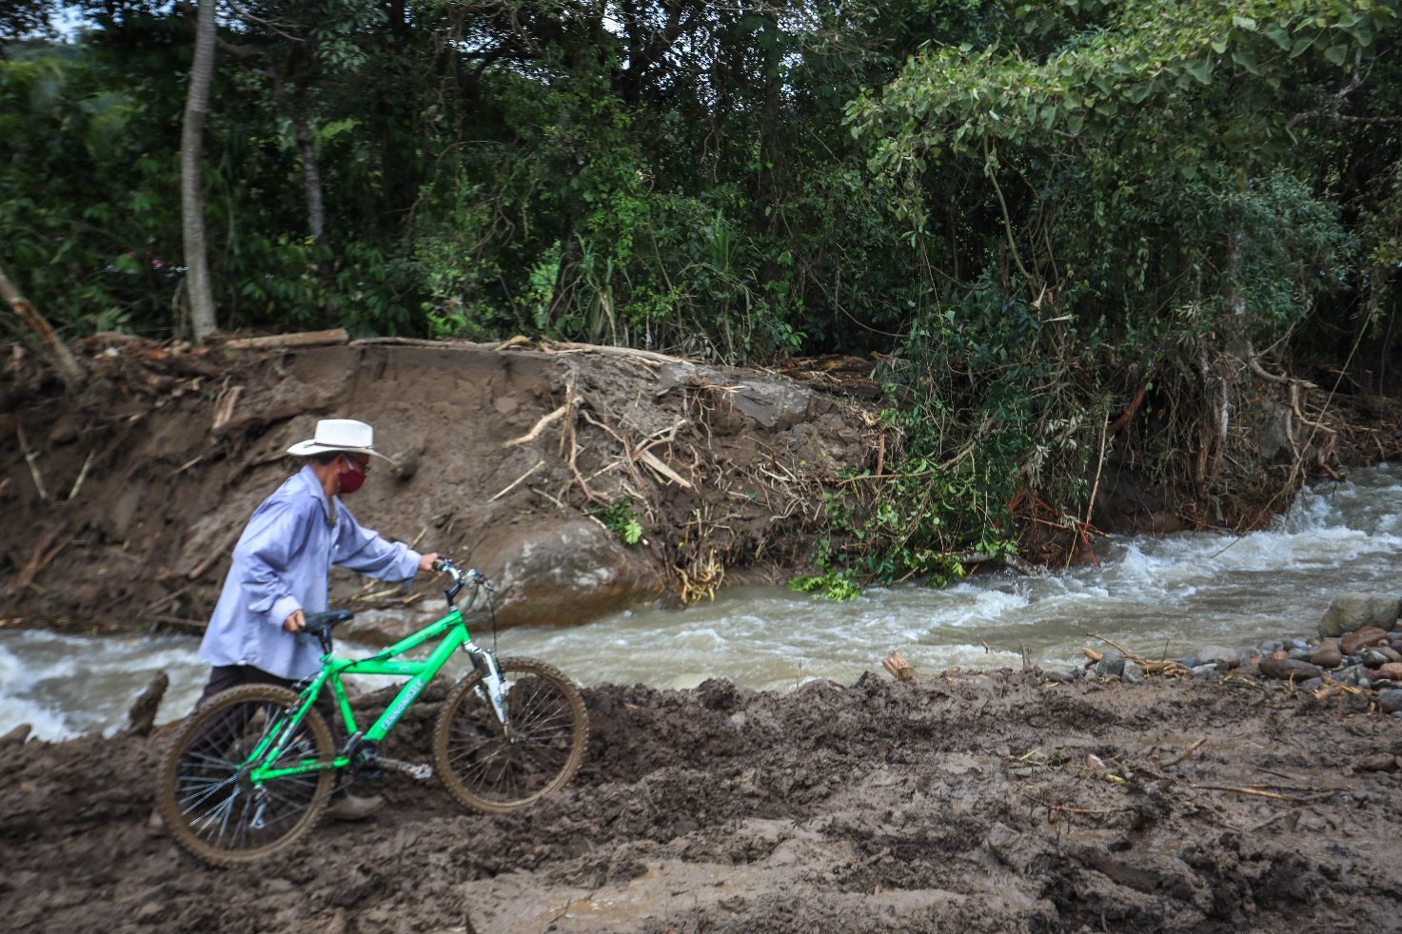
“Es de vital importancia la presencia de la máxima autoridad del país en la zona, porque eso nos abre las puertas a un apoyo del más alto nivel entre presidencia, municipalidades, ministros, presidentes ejecutivos y diputados. Para nosotros es fundamental, ya que necesitamos en este momento que todos los poderes se unan para poder ayudarnos”, indicó Steven Barrantes, alcalde de Coto Brus.
Corredores. En este cantón el impacto se da principalmente en viviendas, la parte económica y social; esta zona aún se mantiene en riesgo de inundación y flujos de lodo.
La ministra Hernández, coordinadora política de la zona Sur indicó que “lo que estábamos resaltando no solamente es la sensibilidad desde las pérdidas materiales de muchas familias, sino la importancia que tiene para el desarrollo del país esta región”.
Además, evidenció el trabajo de coordinación y de campo que realizan instituciones como el MOPT, INDER, MEIC, MIVAH y CNE para articular lo necesario y poder devolver una relativa normalidad y atender lo inmediato como el abastecimiento de alimento y vivienda.
Golfito. La comitiva de Gobierno visitó el deslizamiento de Río Lagarto que ha provocado que comunidades queden incomunicadas y sin servicios básicos producto de la influencia indirecta de ETA.
De acuerdo con el informe de la CNE, se priorizó para este fin de semana la atención de 2.056 personas que permanecían en 66 albergues, ya que sus viviendas o comunidades siguen anegadas. Para el domingo se reportó 987 personas en 35 albergues temporales.
Por último, los cuerpos de primera respuesta han ingresado a algunas comunidades que se encontraban aisladas para llevar alimento, además, han realizado trabajos para el restablecimiento de servicios básicos y caminos.

